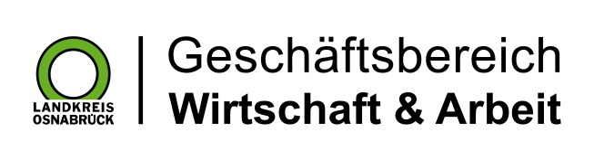

Landkreis Osnabrück · Postfach 25 09 · 49015 Osnabrück | Die Landrätin

Datum: 30.07.2020
Zimmer-Nr.: 3701
Auskunft erteilt: Frau Lübbersmann

Durchwahl: 0541 501-3901
Mobil: 0151 5288 7820
Fax: (0541) 501- 63901

E-Mail: Luebbersmannk@Lkos.de

Pressemitteilung

Leichter Anstieg der Langzeitarbeitslosigkeit im Landkreis Osnabrück

Landkreis Osnabrück. Die MaßArbeit registrierte im Juli leicht steigende Arbeitslosenzahlen: Aktuell gibt es im Landkreis Osnabrück 3287 arbeitslose Empfänger von Arbeitslosengeld (ALG) II – das sind 25 mehr als noch im Vormonat. „Wir spüren die Auswirkungen der Corona-Pandemie zwar, im Vergleich zu anderen Regionen aber noch moderat“, sagte MaßArbeit-Vorstand Siegfried Averhage. So habe sich auch der regionale IHK-Konjunkturklimaindex nach dem extremen Einbruch im Frühjahr leicht verbessert. Dennoch beurteile die Wirtschaft sowohl die Geschäftslage als auch die Geschäftserwartungen weiter mehrheitlich negativ. „Die Auswirkungen der Krise auf die Langzeitarbeitslosigkeit zeigen sich darüber hinaus zeitlich verzögert“, erläuterte Averhage: „Das Tal ist noch nicht erreicht.“

